2. สาระสำคัญของโครงการ คำสำคัญ (Key Words)

ซอฟแวร์ตรวจสอบการใช้ไฟฟ้าของเครื่องคอมพิวเตอร์ เป็นซอฟแวร์ตรวจสอบเครื่องคอมพิวเตอร์ที่เปิดเครื่องไว้แต่ไม่มีการใช้งาน ซอฟแวร์จะมีการทำงานในขั้นแรกจะตรวจสอบสถานะของเครื่องคอมพิวเตอร์หากไม่มีการใช้งานหรือเปิดโปรแกรมทิ้งไว้เป็นเวลานาน ขั้นที่สอง เก็บข้อมูลระยะเวลาที่สูญเสียพลังงานไฟฟ้าของเครื่องคอมพิวเตอร์
ขั้นตอนที่สาม ส่งข้อมูลการสูญเสียพลังงานไฟฟ้าของเครื่องคอมพิวเตอร์ไปยังเครื่องคอมพิวเตอร์ที่ทำหน้าที่เป็นเครื่องเก็บข้อมูล สามารถเรียกดูข้อมูลการสูญเสียพลังงานและประมาณการค่าไฟฟ้าที่สูญเสียได้
คำสำคัญ : สิ่งแวดล้อม
Keyword : Environment

3. หลักการและเหตุผล

เนื่องจากปัจจุบันในหน่วยงาน และ ผู้กอบการได้มีการใช้เครื่องคอมพิวเตอร์ ในการทำงาน
เป็นจำนวนมาก เพื่อช่วยอำนวยความสะดวกในการทำงาน จึงมีการใช้ไฟฟ้าเพิ่มมากขึ้น
ตามจำนวนเครื่องที่ใช้ และเมื่ออยู่ในช่วงเวลาที่ไม่ได้ใช้งานเครื่องคอมพิวเตอร์ แต่ไม่ได้มีการปิด
เครื่องคอมพิวเตอร์ ทำให้สิ้นเปลืองพลังงานไฟฟ้า
เพื่อเป็นการให้ทราบถึง พลังงานที่สูญเสียไป ในขณะที่ไม่ได้ใช้งาน และ กระตุ้น
ให้เกิดจิตสำนึก ในการประหยัดพลังงานการใช้ไฟฟ้า
ทางผู้จัดทำจึงมีแนวคิด ในการทำซอฟแวร์ตรวจสอบการใช้ไฟฟ้าของ เครื่องคอมพิวเตอร์
เพื่อเก็บข้อมูล การใช้ไฟฟ้าในระหว่างที่ไม่ได้ใช้งาน อีกทั้งยังให้นักศึกษาหรือผู้ที่สนใจได้เข้ามาศึกษาค้นคว้าหาข้อมูล และ สามารถนำไปใช้พัฒนาต่อยยอดได้

4. วัตถุประสงค์

- เพื่อให้รู้ถึงการใช้ไฟฟ้าของเครื่องคอมพิวเตอร์
- เพื่อตรวจสอบการใช้การใช้ไฟฟ้าของเครื่องคอมพิวเตอร์
- เพื่อประเมินกระแสไฟฟ้าของอุปกรณ์คอมพิวเตอร์ที่พัฒนาขึ้น
- เป็นการนำภาษา java มาใช้ให้เกิดประโยชน์
- เพื่อนำความรู้มาประยุกต์ใช้ให้เข้ากับเทคโนโลยี

5. ปัญหาหรือประโยชน์ที่เป็นเหตุผลให้ควรพัฒนาโปรแกรม
5.1ปัญหาที่ควรพัฒนา
5.1.1 เมื่อเปิดคอมพิวเตอร์ทิ้งไว้โดยไม่ได้ใช้งาน ทำให้สูญเสียพลังงานไฟฟ้าโดยไม่จำเป็น
5.1.2 คอมพิวเตอร์ในสำนักงานหรือองค์กร มีจำนวนมาก การใช้พลังงานไฟฟ้าจะเพิ่มตามจำนวนเครื่องและการใช้งาน
5.1.3 พฤติกรรมการใช้งานที่เปิดเครื่องคอมพิวเตอร์ทิ้งไว้เป็นเวลานาน ทำให้เพิ่มรายจ่ายขององค์กร

5.2 ประโยชน์ที่ควรพัฒนา
5.2.1 มีซอฟแวร์ที่ช่วยบันทึกการสูญเสียพลังงานในองค์กร
5.2.2 สามารถนำรายงานการสูญเสียพลังงาน มาติดตามการใช้งานของคอมพิวเตอร์แต่ละเครื่อง
5.2.3 นำไปประยุกต์ใช้ ในการช่วยลดการใช้พลังงานไฟฟ้า

6. เป้าหมายและขอบเขตของโครงการ

6.1 เฝ้าระวังการใช้ไฟฟ้าของเครื่องคอมพิวเตอร์
6.2 ตรวจสอบช่วงเวลาที่สูญเสียพลังงานไฟฟ้าของเครื่องคอมพิวเตอร์
6.3 รายงานการสูญเสียพลังงานไฟฟ้าของเครื่องคอมพิวเตอร์
6.4 เครื่องคอมพิวเตอร์ต้องมีการติดตั้งซอฟแวร์
6.5 ซอฟแวร์ต้องทำงานอยู่ตลอดเวลา

7. รายละเอียดของการพัฒนา
7.1 เนื้อเรื่องย่อ (Story Board)

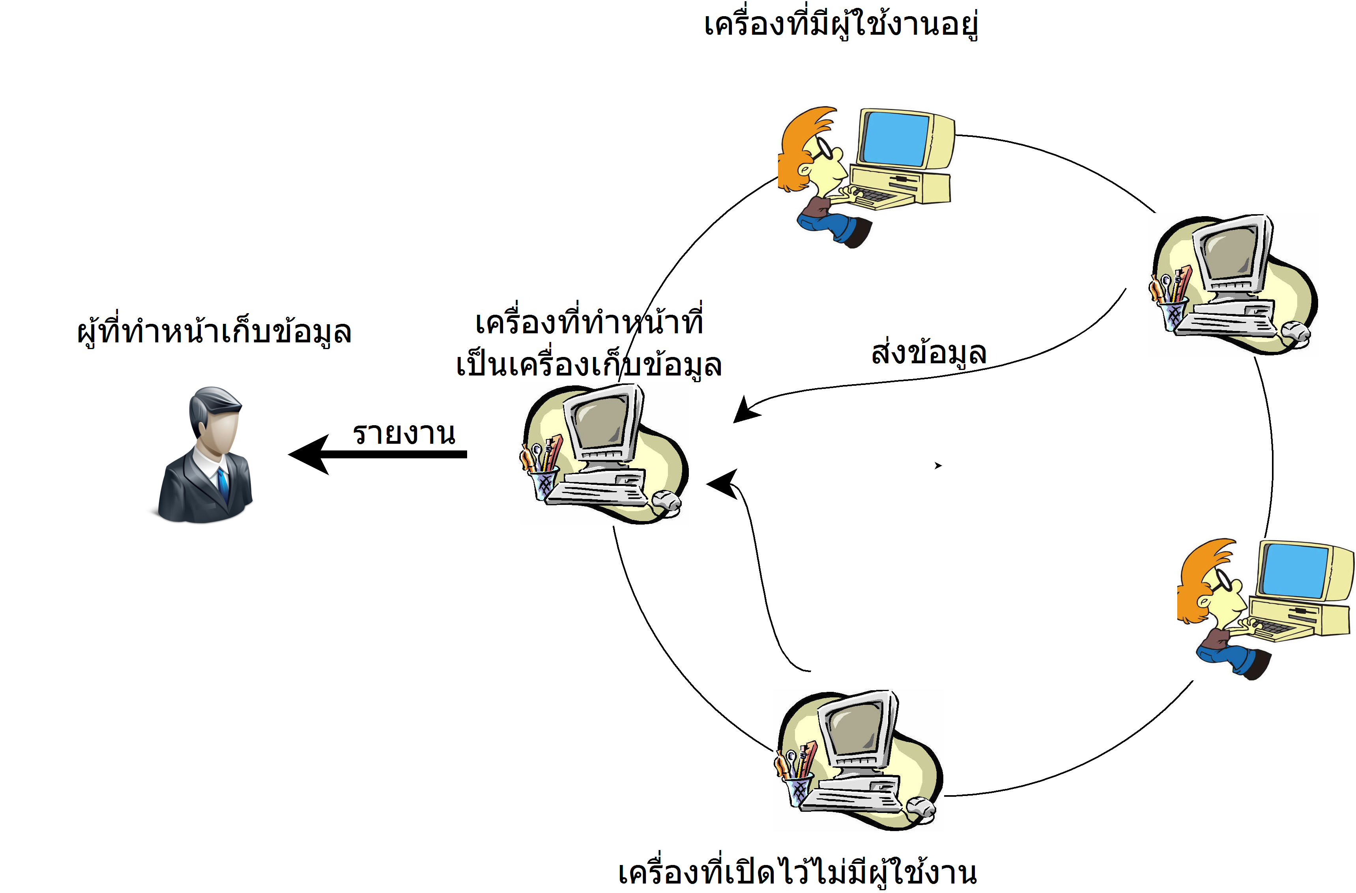
ทุกเครื่องอยู่ในเครื่อข่ายเดียวกัน

7.2 เทคนิคหรือเทคโนโลยีที่ใช้

7.3 เครื่องมือที่ใช้ในการพัฒนา
7.3.1 Hardware
- เครื่องคอมพิวเตอร์ที่มีหน่วยประมวลผล (CPU) รุ่น AMD A6
- หน่วยความจำหลัก (RAM) ขนาด 8 Gigabyte (GB)
- สื่อเก็บข้อมูล (Hard disk) ขนาดความจุ 600 Gigabyte (GB)
7.3.2 Software
- โปรแกรม Eclipse
- โปรแกรม Appserv 2.5.10
- ระบบปฏิบัติการ Window 7 64 bit
7.3.3 ภาษาที่ใช้ในการพัฒนา
- ภาษา Java

7.4 รายละเอียดโปรแกรมที่จะพัฒนา (Software Specification)

ซอฟแวร์ตรวจสอบการใช้ไฟฟ้าของเครื่องคอมพิวเตอร์ เป็นซอพแวร์

Input/output Specification
Input สถานะคอมพิวเตอร์ - ใช้ในการตรวจสอบและส่งข้อมูลไปบันทึก
Output Monitor - ใช้แสดงข้อมูลที่ได้บันทึกไว้

โครงสร้างของระบบ

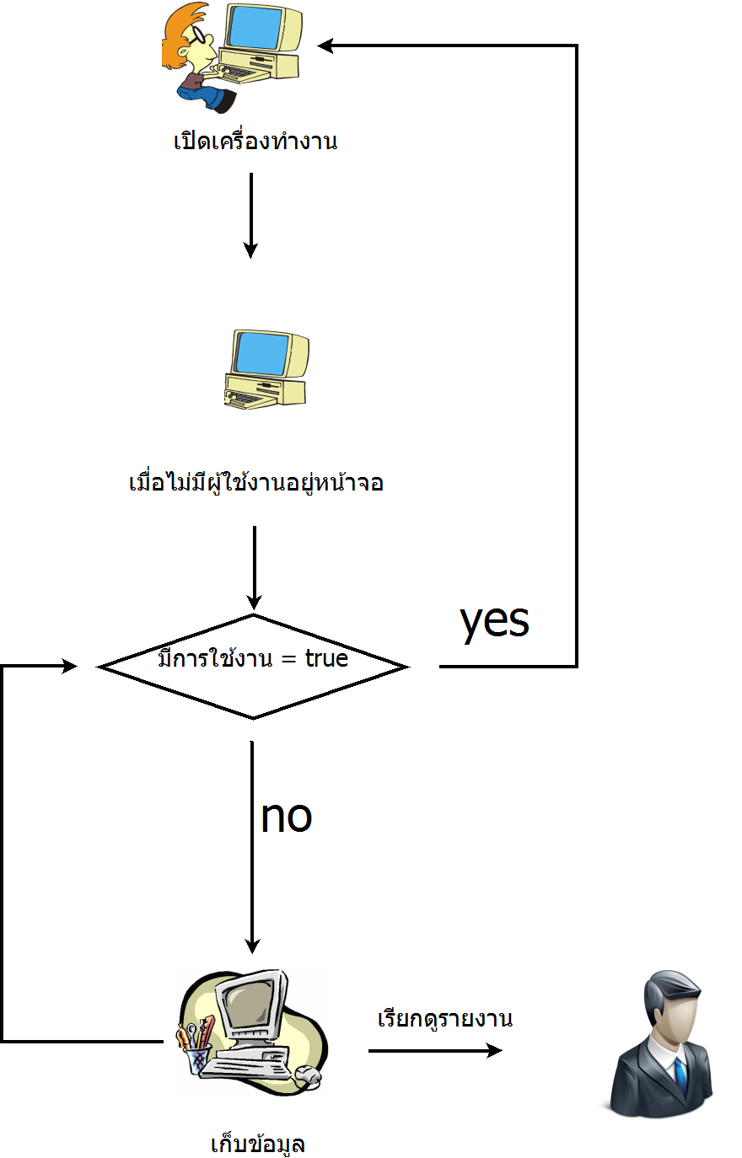

7.5 ขอบเขตและข้อจำกัดของโปรแกรมที่พัฒนา
โครงงานนี้มีวัตถุประสงค์เพื่อพัฒนาซอฟแวร์ โดยมีขอบเขตดังต่อไปนี้
- สามารถรายงานการสิ้นเปลืองไฟฟ้าของเครื่องคอมพิวเตอร์
- สามารถประมาณค่าไฟฟ้าที่สิ้นเปลืองไปของเครื่องคอมพิวเตอร์

8. บรรณานุกรม (Bibliography)

9. ประวัติและผลงานวิจัยดีเด่นของผู้พัฒนา ด้านวิทยาศาสตร์และเทคโนโลยี
9.1 ชื่อ - นามสกุล นาย วสพล รุ่งโรจน์วรกุล
กำลังศึกษาระดับปริญญาตรี ชั้นปีที่ 4/4 หลักสูตรวิทยาศาสตรบัณฑิต สาขาวิชาวิทยาการคอมพิวเตอร์
สถานศึกษา คณะวิทยาศาสตร์และศิลปศาสตร์ มหาวิทยาลัยเทคโนโลยีราชมงคลอีสาน
ผลงานที่ผ่านมา
- นำเสนอซอฟต์แวร์ answer sheet generate ในงานเปิดโลกนวัตกรรม ครั้งที่ 2 วันที่
ณ มหาวิทยาลัยเทคโนโลยีราชมงคลอีสาน จังหวัดนครราชสีมา

9.2 ชื่อ-นามสกุล นาย สหชาติ สุขพรหม
กำลังศึกษาระดับปริญญาตรี ชั้นปีที่ 4/4 หลักสูตรวิทยาศาสตรบัณฑิต สาขาวิชาวิทยาการคอมพิวเตอร์
สถานศึกษา คณะวิทยาศาสตร์และศิลปศาสตร์ มหาวิทยาลัยเทคโนโลยีราชมงคลอีสาน

10. สำเนาบัตรประจำตัวของผู้พัฒนาและอาจารย์ที่ปรึกษา พร้อมลงลายมือชื่อสำเนาถูกต้อง กรณีที่ผู้พัฒนาไม่มีบัตรประชาชน ให้แนบสำเนาทะเบียนบ้าน หรือ หนังสือรับรองจากสถาบันการศึกษา

